Zadanie 1.
Gimnastyka - piosenka z pokazywaniem
https://www.youtube.com/watch?v=GS1qV8M32Gk
Zadanie 2.
Bajka edukacyjna – rozpoznajemy wiosenne kwiaty
https://www.youtube.com/watch?v=rANDOonihZg
Zadanie 3.

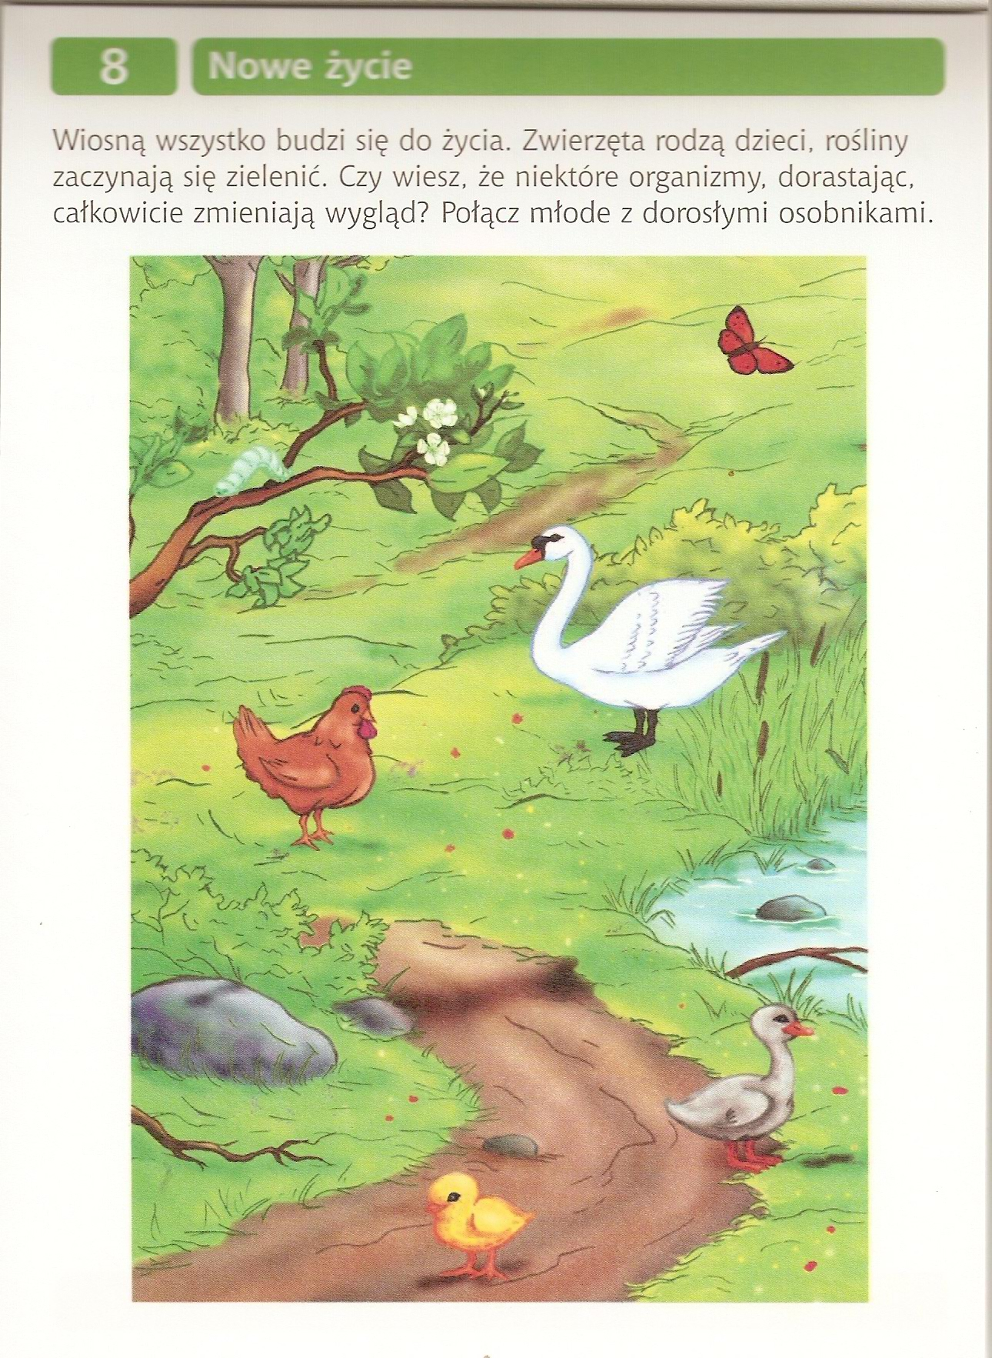
Zadanie 4.
Pokoloruj obrazek.

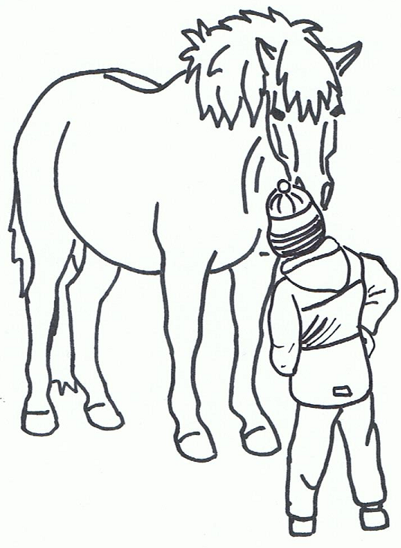

Zadanie 5.
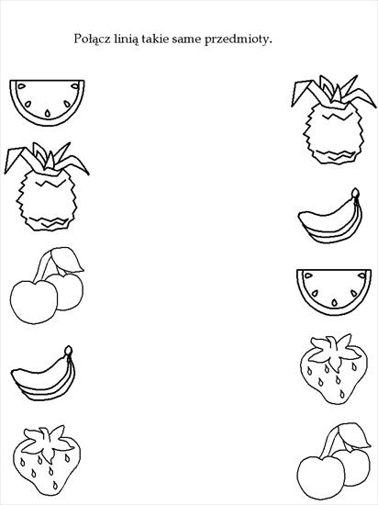
Zadanie 6.
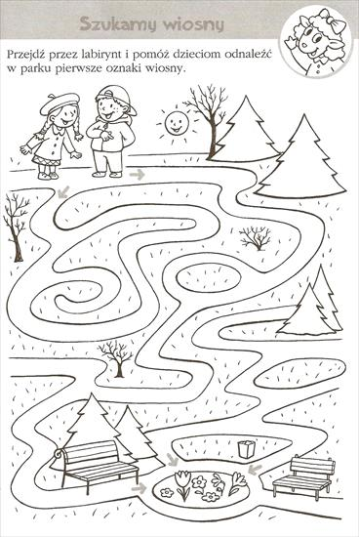

Zadanie 7.
Wierszyk – masażyk
Słońce świeci [delikatne głaskanie po plecach]
Kroczą słonie [delikatne uderzanie otwartymi dłońmi]
Pędzą konie po betonie [uderzanie pięściami]
Płynie sobie kręta rzeczka [naśladowanie biegu rzeki]
Przeszły panie na szpileczkach [dotykanie czubkami palców]
Z gryzącymi pieseczkami [delikatne szczypanie]
Pada bardzo drobny deszczyk [dotykanie opuszkami palców]
Czy poczułeś dreszczyk ? [gwałtowne zsunięcie rąk po plecach w dół]
Zadanie 8.
Wykonaj dowolna techniką pracę plastyczna pt. „Kropla wody” (farby, plastelina, bibuła, kredki itp.)
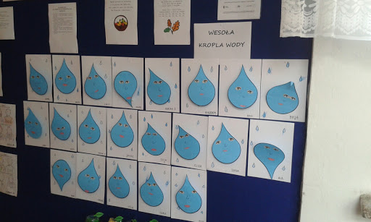

RELIGIA:
https://www.youtube.com/watch?v=WeCwMg4JZnY – filmik jak narysować koszyczek Wielkanocny. Pan Damian zachęca do samodzielnego narysowania koszyczka.

